Математическая игра

"Свиток Удачи»

4 класс
Цель: развитие познавательной активности, эффективного внимания
Задачи:
- формировать интерес к предмету;
- способствовать усвоению новых знаний по математике;
- развивать инициативу, самостоятельность учащихся;
Личностные УУД
- Умение следовать установленным правилам игры;
- Умение работать в сотрудничестве;
- Повышение интереса к изучению математики.
Регулятивные УУД
- Готовность целенаправленно использовать знания в учении и в повседневной жизни для исследования математической сущности предмета;
- Понимать и принимать учебную задачу, поставленную учителем;
- Учиться высказывать своё предположение (версию);
- Принимать план действий для решения несложных учебных задач и следовать ему.
Познавательные УУД:
- Добывать новые знания: находить ответы на вопросы, используя свой жизненный опыт и информацию;
- Воспринимать и запоминать знания о стране Китай в течении математической игры;
- Выполнять задания, данные учителем во время математической игры.
Коммуникативные УУД:
- Воспринимать и обсуждать различные точки зрения и подходы к выполнению задания, оценивать их.
- Донести свою позицию до других: оформлять свою мысль в устной и письменной речи;
- Совместно договариваться о правилах общения и поведения в школе и следовать им;
- Учиться выполнять различные роли в группе (лидера, исполнителя, критика);
- Осуществлять взаимный контроль и оказывать в сотрудничестве необходимую взаимную помощь.
Слайд 1
Организационный момент
Звучит китайская музыка
- Здравствуйте, ребята. Сегодня я предлагаю Вам отправиться в увлекательное путешествие по Китаю.
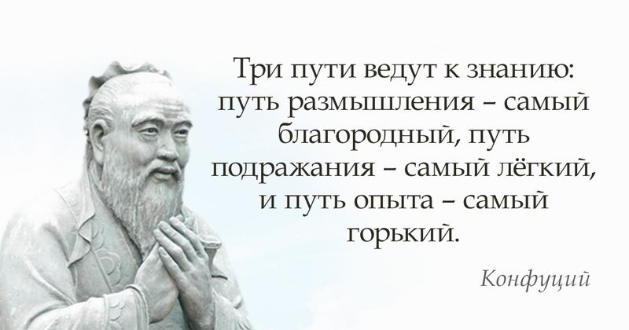
- По древнекитайскому преданию, у каждого человека есть свой свиток, который приносит удачу во всем. В нём, как правило – зашифрованное послание от древних мудрецов. Вам предстоит сегодня пройти все ступени конкурсов, чтобы разгадать Свиток Удачи.
Слайд 2
- Великий китайский мудрец Конфуций говорил: « Три пути ведут к знанию: путь размышления – самый благородный, путь поражения – самый лёгкий, и путь опыта – самый горький.
- Сегодня я предлагаю пройти к знанию путём размышления и прикоснуться своим математическим опытом к великой китайской мудрости.
- Мы разделились на 2 команды.
圣人  (Мудрецы) | 聪明的  Умницы

- Я предлагаю поприветствовать командам друг друга.
У китайцев поклон – это знак уважения, особенно важный на различных церемониях и праздниках. Чем глубже поклон, тем большую степень уважения они хотят проявить.
Дети приветствуют друг друга.

Раскрываю свиток, прикрепляю на доску
м | а | т | е | м | а | т | и | к | а | ц | а | р | и | ц | а | н | а | у | к
艾姆 | 阿 | 泰 | 也 | 艾姆 | 阿 | 泰 | 伊 | 卡 | 阿 | 册 | 阿 | 艾和 | 伊 | 册 | 阿 | 恩 | 阿 | 吴 | 卡

м | Китайский дракон
а | Ребусы
т | Великая китайская стена
е | Математические загадки
и | Жилище в Китае
к | Готовим китайский плов
ц | Клад монет
р | Танграм
н | Китайские фонари
у | Скорость, время, расстояние
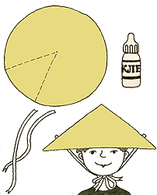
- Итак, отправляемся в путешествие по Китаю.
- За каждое выполненное в нашем пути по Китаю задание вы получите расшифровку 1 буквы. В конце нашего мероприятия, собрав все буквы, вы вместе сможете прочитать зашифрованное послание Свитка удачи.
Слайд 3
Китайские фонари
- Все вы слышали о чудесных китайских фонарях. В Китае есть Праздник Фонарей. Когда зажигают такие фонари, в каждом доме звучит смех. Наше путешествие тоже не обошлось без фонаря. Этот фонарь непростой, к нему прикреплены карточки с заданиями.
У каждой команды китайский фонарик, разделённый на 10 полос. На одной полоске выражение, на каждой следующей полоске – продолжение.
- Найдите значение получившегося выражения и назовите результат.
370+65-44+232+17-26+49-64+357-75+119=1000
- Кусок шифра получит та команда, которая быстрее справится с заданием.
Математические загадки
Слайд 4
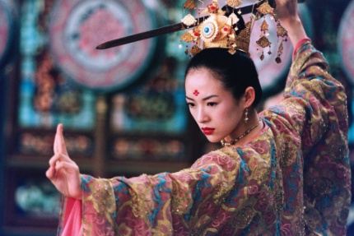
- Знаете ли вы про девочку, которую звали Мулан. Мулан Хуа – национальная героиня Китая, которая действительно жила в 589–618 гг.? Склеп с могилой, в которой она похоронена, находится в деревне Даджоу округа Юченг. Она прославилась тем, что вместо своего пожилого отца сама отправилась воевать и стала ярким примером мужества и стойкости. Молодая девушка смогла стойко перенести все страдания и тягости войны и принести на свою родину победу.
На слайдах
Мулан предлагает Вам отгадать загадки:
- Кусок шифра получит команда, ответившая на большее количество вопросов.
Слайд 5
- Два автомобиля ехали по шоссе и проехали 120 км. Сколько километров проехал каждый автомобиль? (120 км.)
Слайд 6
- Двое родителей и двое сыновей поделили между собой поровну 30рублей, Причем каждый получил по 10 рублей. Как это могло случиться? (Было 3 человека: отец, сын и внук.)
Слайд 7
- Один ученик писал о себе: «... Пальцев у меня двадцать пять на одной руке, столько же на второй, на ногах десять ...» Почему он такой уродливый? (Ученик после слова «двадцать» не поставил двоеточие.)
Слайд 8
- Швея имеет кусок сукна 18 м и каждый день отрезает по 3 м. На какой день она отрежет последний раз? (На пятый.)
Слайд 9
- Летела группа уток. Одна впереди, две позади, одна сзади и две спереди, одна между двумя и три в ряд. Сколько летело уток? (3)
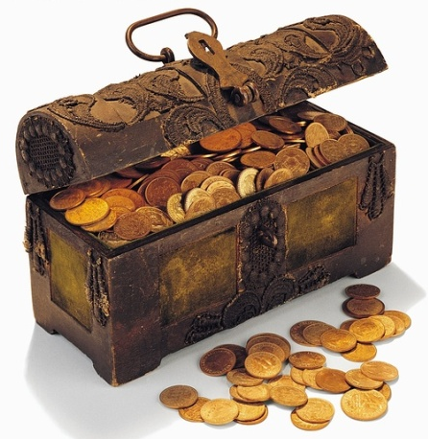
Клад монет
Слайд 10
- В Китае, как и в других странах издревле закапывали клады. Предлагаю выкопать клад.
На полу стоит сундук с монетами.
- Я засекаю 1 минуту. За это время участники по очереди подбегают, берут одну монету. Как только время заканчивается – команда подсчитывает добытый клад.
- Кусок шифра получит команда, набравшая больший клад.
Подведение итогов, вручение шифра
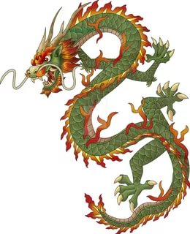
Китайский дракон
Слайд 11
- В китайской мифологии с древних времён присутствовали священные животные. С одним из них мы сейчас познакомимся поближе.
- Мы его будем рисовать.
- Кусок шифра получит та команда, у которой священных животных получится больше.
Команды выполняют задание.
Щелчок на слайде
- Изображение какого животного у вас получилось?
Дракон – одно из священных существ, символ весны и Востока. Дракона изображают по- разному: в виде большой змеи, животного, напоминающего одновременно тигра и лошадь, или существа с верблюжьей головой и шеей ящерицы. А все потому, что его никто никогда не видел.
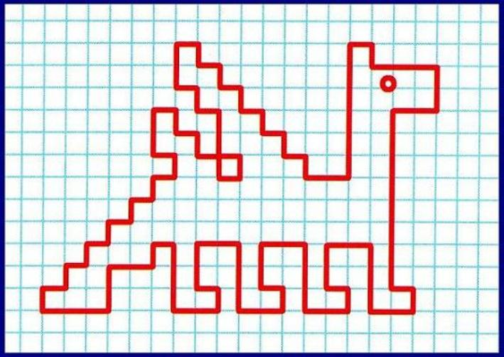

Великая Китайская стена.
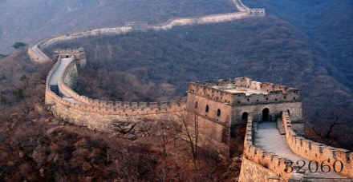
Слайд 12
На протяжении многих лет, в периоды правления разных императорских династий, Великая китайская стена разрушалась, заново строилась и удлинялась много раз. Последние строительные работы на стене велись в эпоху правления династии Мин (1368 г. - 1644 г.). В то время протяженность стены составляла более 6 тыс. километров.
- Мы тоже внесём вклад в строительство великой китайской стены. Части нашей стены – это значения выражений.
На столах у команд цифры.
- Я показываю выражение. Выша задача очень быстро найти его значение и выйти с карточками ответами к доске.
- Кусок шифра получает команда, выстроившая больше частей Великой китайской стены
384-256= | 369:3=
128 | 123
124*2= | 564-333=
248 | 231
248:2= | 526+123=
124 | 649

Готовим китайский плов
Слайд 13
- Китайцы умеют и по-настоящему любят готовить, они очень гордятся своей вкусной и разнообразной кухней. Здесь почти нет заведений, где готовят поваров – все учатся на дому.
- Сейчас мы с вами узнаем, из чего же китайцы готовят свой плов.
На доске уравнения. С обратной стороны листа – картинка – ингредиент китайского плова.
- По одному участники подбегают к доске, решают уравнения. Ингредиент китайского плова находится за тем уравнение, корнем которого является число 10.
один стакан риса | Х+265=275
одна морковка | Х:2=5
четвертинка нашинкованной капусты | 500:Х=50
одна луковица | 25*Х=250
половинка острого перца | 54+Х=64
одна чайная ложка соевого соуса, | 345-Х=335
две чайные ложки молотого черного перца, | Х+278=288
два зубчика чеснока, | 36-Х=26
две столовых ложки растительного масла, | 850:Х=85
соль по вкусу. | Х*26=260
сахар | Х+345=563
варенье | 84-Х=12
яблоко | 361+Х=593
- Кусок шифра получает та команда, которая соберёт больше ингредиентов.
Команды выполняют задание
- Давайте прочитаем, из чего китайцы готовят плов.
Команды зачитывают ингредиенты
Подведение итогов. Вручение шифра.

Скорость время, расстояние
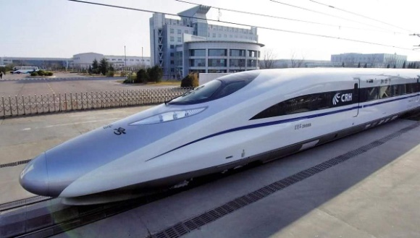
Слайд 14
- В Китае курсирует весьма скоростной поезд - Maglev . Его маршрут пролегает от города Шанхая до городского аэропорта. Скорость поезда – 413 километров в час. Долгое время он был самым быстрым поездом в мире. Поезд движется на магнитной подушке, не касаясь рельс напрямую.
- Давайте узнаем несколько интересных фактов о животных Китая.
Командам выдаются таблицы с задачами.
 | V | t | S
Гималайский медведь  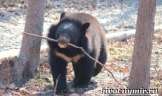 | 64км\ч | 2ч | ?
Кианг  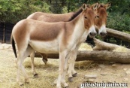 | ? | 4ч | 280км
Белый тигр 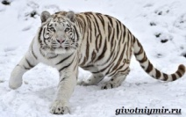 | 60 км\ч | ? | 180км
- Кусок шифра получит команда, которая быстро и правильно решит задачи.
- Какое расстояние пробежит гималайский медведь за 2 часа?
- С какой скоростью бежит кианг, преодолевая 280 км за 4 часа?
- За какое время белый тигр пробежит 180 км, если его скорость будет 60 км\ч?

Танграм
Слайд 15
Древние китайцы любили геометрические игры. Они делили квадрат на 7 частей и из этих частей составляли сотни фигур. Китайцы свою игру называли «чи-чао-тю» (что означает «хитроумный узор из семи частей»). Эту игру называют также «танграм».
- С каким священным животным Китая мы уже познакомились.
- Соберите из частей танграма ещё одного из священных животных Китая. Что это за животное ?
На доске силуэт черепахи. Команды собирают танграм. Команда, справившаяся быстрее получает кусок шифра.
Щелчок на слайде
- Китайцы были глубоко убеждены, что из-за сложных узоров и линий на панцире это животное хранит многие тайны неба и земли. Оно стало символом таинственности и богатства национальной культуры, также символизирует долгую жизнь. (Черепаха)

Жилище в Китае
Слайд 16
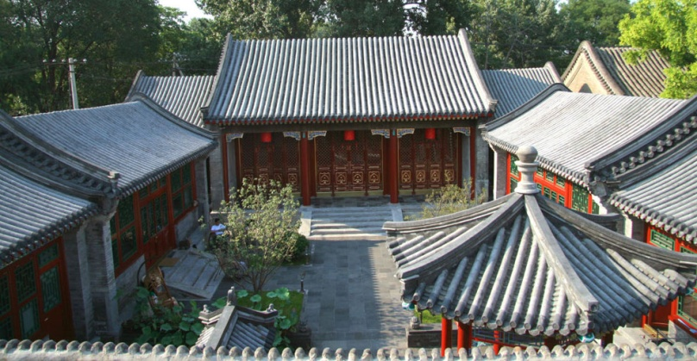
- В Пекине и других городах Китая можно увидеть традиционные китайские дома, которые называются сыхэюань.
- Как выглядят такие дома, вам предстоит узнать самим. Соберите части картинки и восстановите фотографию одного из таких домов.
- Команда, которая быстрее собрала картинку, получает кусок шифра.
Команды собирают картинку.
Щелчок на слайде
- В самом простом варианте сыхэюань представляет собой четырехугольный двор, ориентированный по сторонам света, по периметру которого построены четыре одноэтажных здания с обращенными вовнутрь окнами.

Ребусы
-У нас осталось последнее задание и скоро наступит желанное открытие Свитка удачи.
- Команда, которая назовёт больше правильных ответов – получает кусок шифра.
Слайд 17

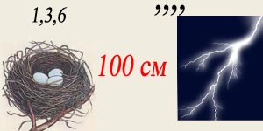 Геометрия
Слайд 18
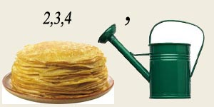 Линейка
Слайд 19
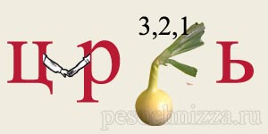 Циркуль

Слайд 20
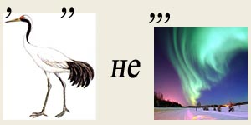 Уравнение
Слайд 21
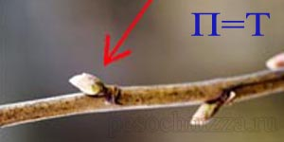 Точка
Выключить проектор
Подведение итогов.
- Ну а сейчас пришла пора раскрыть тайну Свитка удачи. Какое же послание оставили нам мудрецы?
Команды вместе с помощью шифра записывают буквы в Свиток удачи.
- Математика – царица наук.
- Изучайте математику, и тогда все остальные науки покорятся вам и вы обретёте мудрость…
Рефлексия.
快活Веселье | 智慧 Мудрость | 无聊 Скука
- Китай ещё называют Страной восходящего солнца. Я предлагаю на нашем Свитке Удачи зажечь много солнышек.
- Если наше путешествие вызвало у вас чувство радости и веселья, то приклеиваете солнышко на котором написано «радость» - оно розового цвета.
- Если во время нашего путешествия вы обрели мудрость, узнали что – то новое, то приклеиваете солнышко на котором написано «мудрость» - оно жёлтого цвета.
Если наше путешествие не вызвало у вас чувств, вам было скучно, то приклеиваете солнышко на котором написано «скука» - оно зелёного цвета.
Учащиеся приклеивают солнышко по своему настроению на Свиток Удачи

